Сотрудничество Главного управления ПФР №9 и профессионального медиа «Актион»

15 июля 2021 г.

Пенсионным фондом РФ определено, что одним из ключевых направлений деятельности является проведение полномасштабной информационно-разъяснительной работы со стопроцентным охватом страхователей и работающих граждан по решению возникающих вопросов в рамках отчётности по сведениям о трудовой деятельности по форме СЗВ-ТД.
Совершенствуя формы и методы, в текущем году в сотрудничестве с крупнейшей в России компании в сфере профессиональных медиа «Актион», по инициативе главного редактора журнала «Кадровое дело» Ирины Богомоловой, начальником Главного управления ПФР №9 по г.Москве и Московской области Людмилой Тарасовой проведён мастер – класс для работодателей с участием более 6 500 руководителей и сотрудников кадровых служб по реализации проекта «Электронная трудовая книжка».

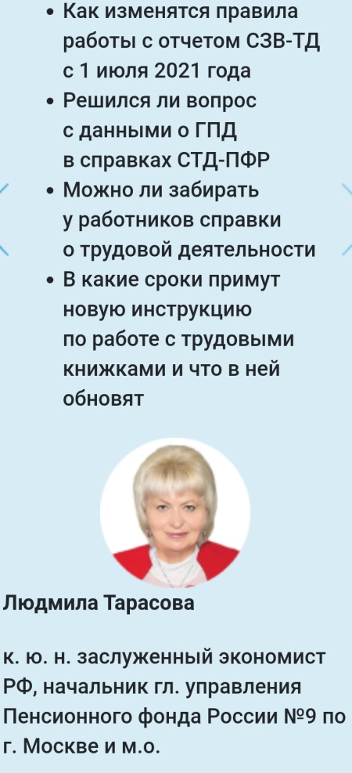
В продолжение освещения данной темы, экспертное мнение опубликовано в статье июньского номера журнала.

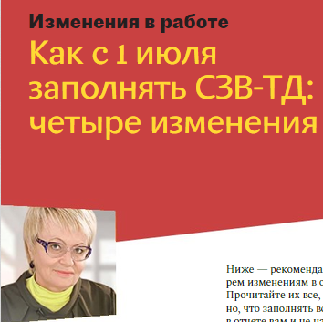
Начальник Главного управления ПФР №9 Людмила Тарасова обращает особое внимание, что Пенсионный фонд продолжает активно развивать систему электронного взаимодействия и документооборота со страхователями, с застрахованными лицами и другими организациями. «Приоритетом для нас является ведение серьезной разъяснительной работы с целью повышения пенсионной компетентности наших партнёров для совместного решения системных задач в экономике и управлении» - отмечает она.
В июльском номере журнала «Кадровое дело» оперативно вышла статья в продолжение развития вопросов и рекомендации, которые «помогут работодателям собрать правильный код трудовой функции для каждой должности».

СПРАВОЧНО: «Актион» выпускает известные читателям журналы и газеты – «Главбух», «Учет. Налоги. Право», «Российский налоговый курьер», «Кадровое дело» и др. Алексей Стариков, генеральный директор Группы Актион на странице сайта в рубрике «Наша миссия» опубликовал: «Вышли на рынок корпоративных информационных и образовательных продуктов. Актион вобрал в себя все лучшее, что мы делаем и будем делать ― справочные системы, онлайн-консалтинг, онлайн-образование и профессиональные СМИ для специалистов, работающих в крупных компаниях. Сегодня у Актиона 360 больше 50 000 пользователей»

